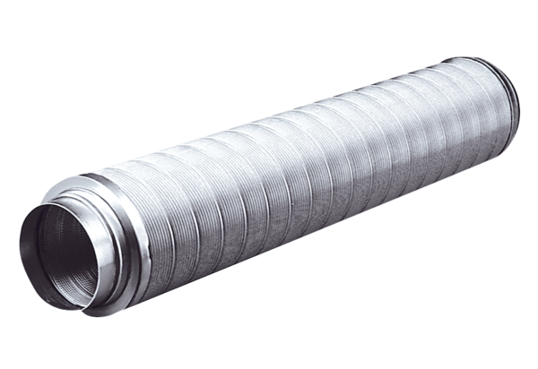Csőhangtompító RSR 10Csomagolási egység: 1 darabVálaszték: C
Termékszám: 0092.0311Gyártó: MAICO

